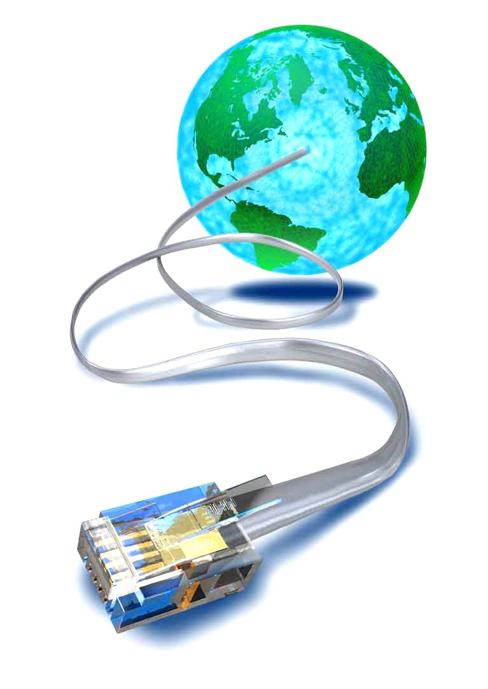

Dziś Internet to normalka w każdym domu – tak jak pralka.
Choć rozwija, edukuje czasem nerwów nam napsuje.
Więc koledzy, koleżanki uważajcie w sieci.
Nie ściągajcie z Internetu wirusów i śmieci.
Jak bezpiecznie i z rozwagą w sieci korzystamy, to DBI przypomina – problemów nie mamy.
Więc DZIAŁAJMY RAZEM i niech pójdzie w świat w myśl DBI – Internet nasz brat.
Wspólnie więc zadbajmy o bezpieczną sieć, bo z tego korzyści wielkie można mieć.

